110年12月1日餐點照片
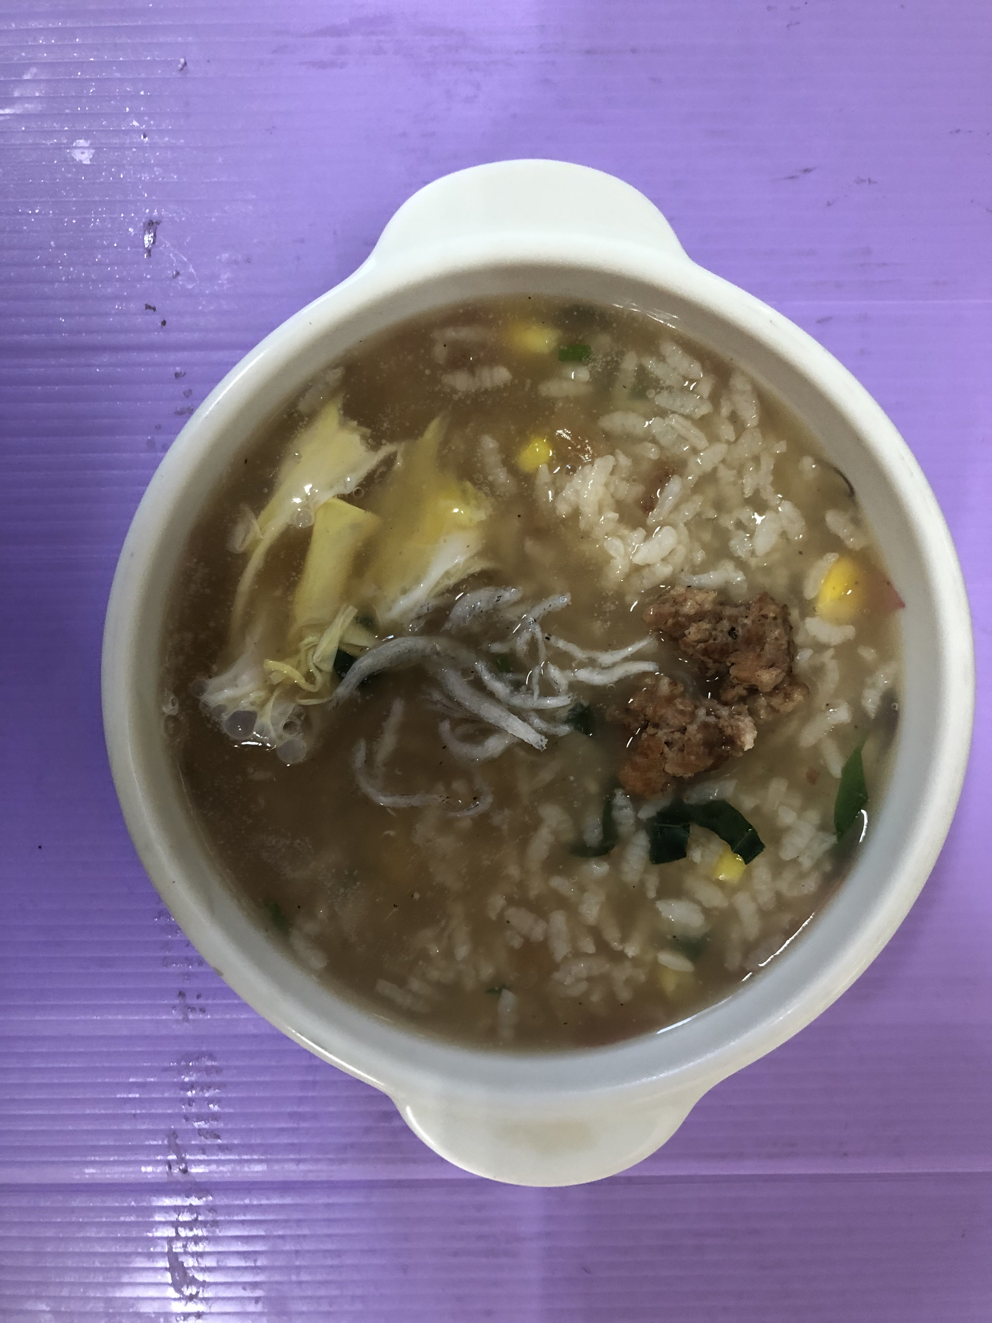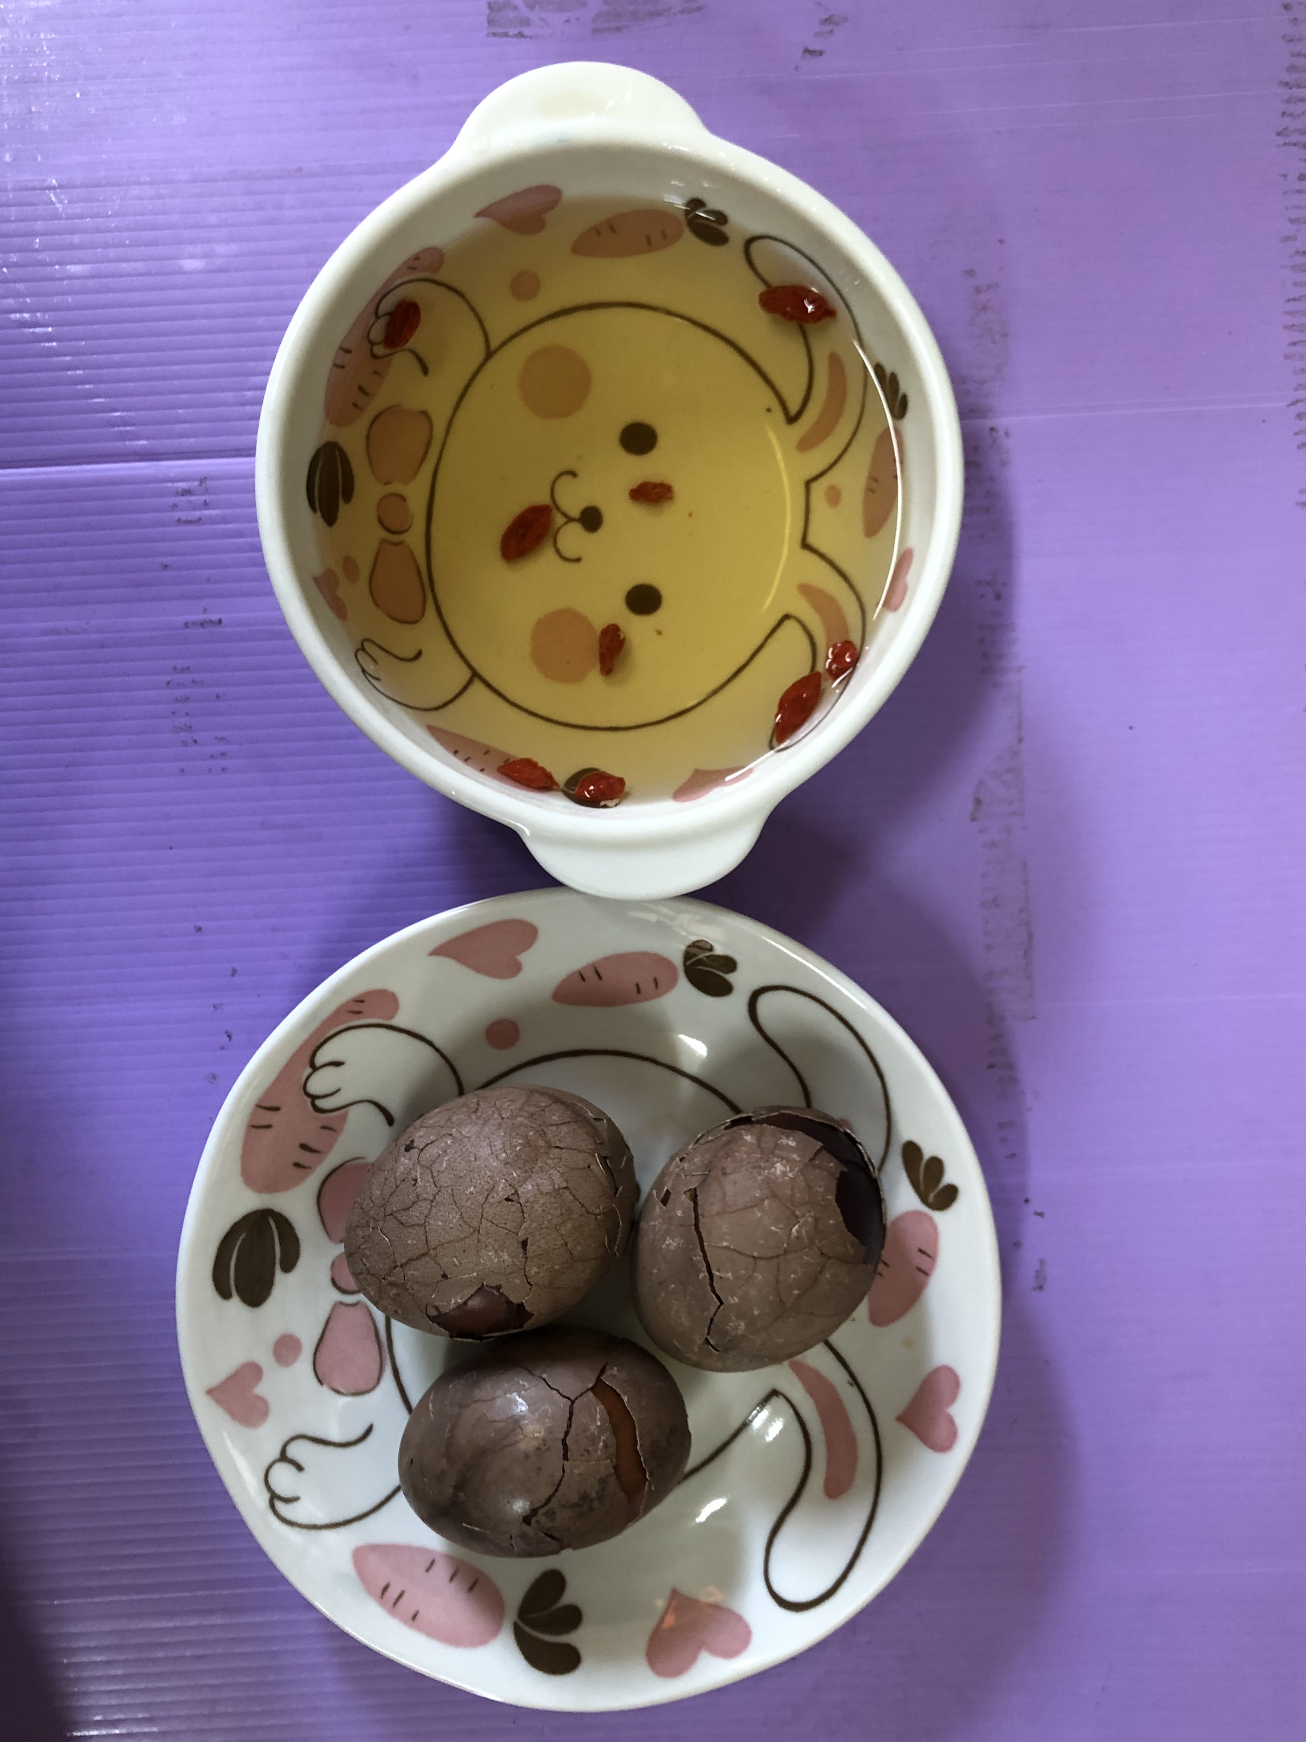
早餐(銀魚玉米芙蓉粥) 下午點心(茶葉蛋、枸杞茶)
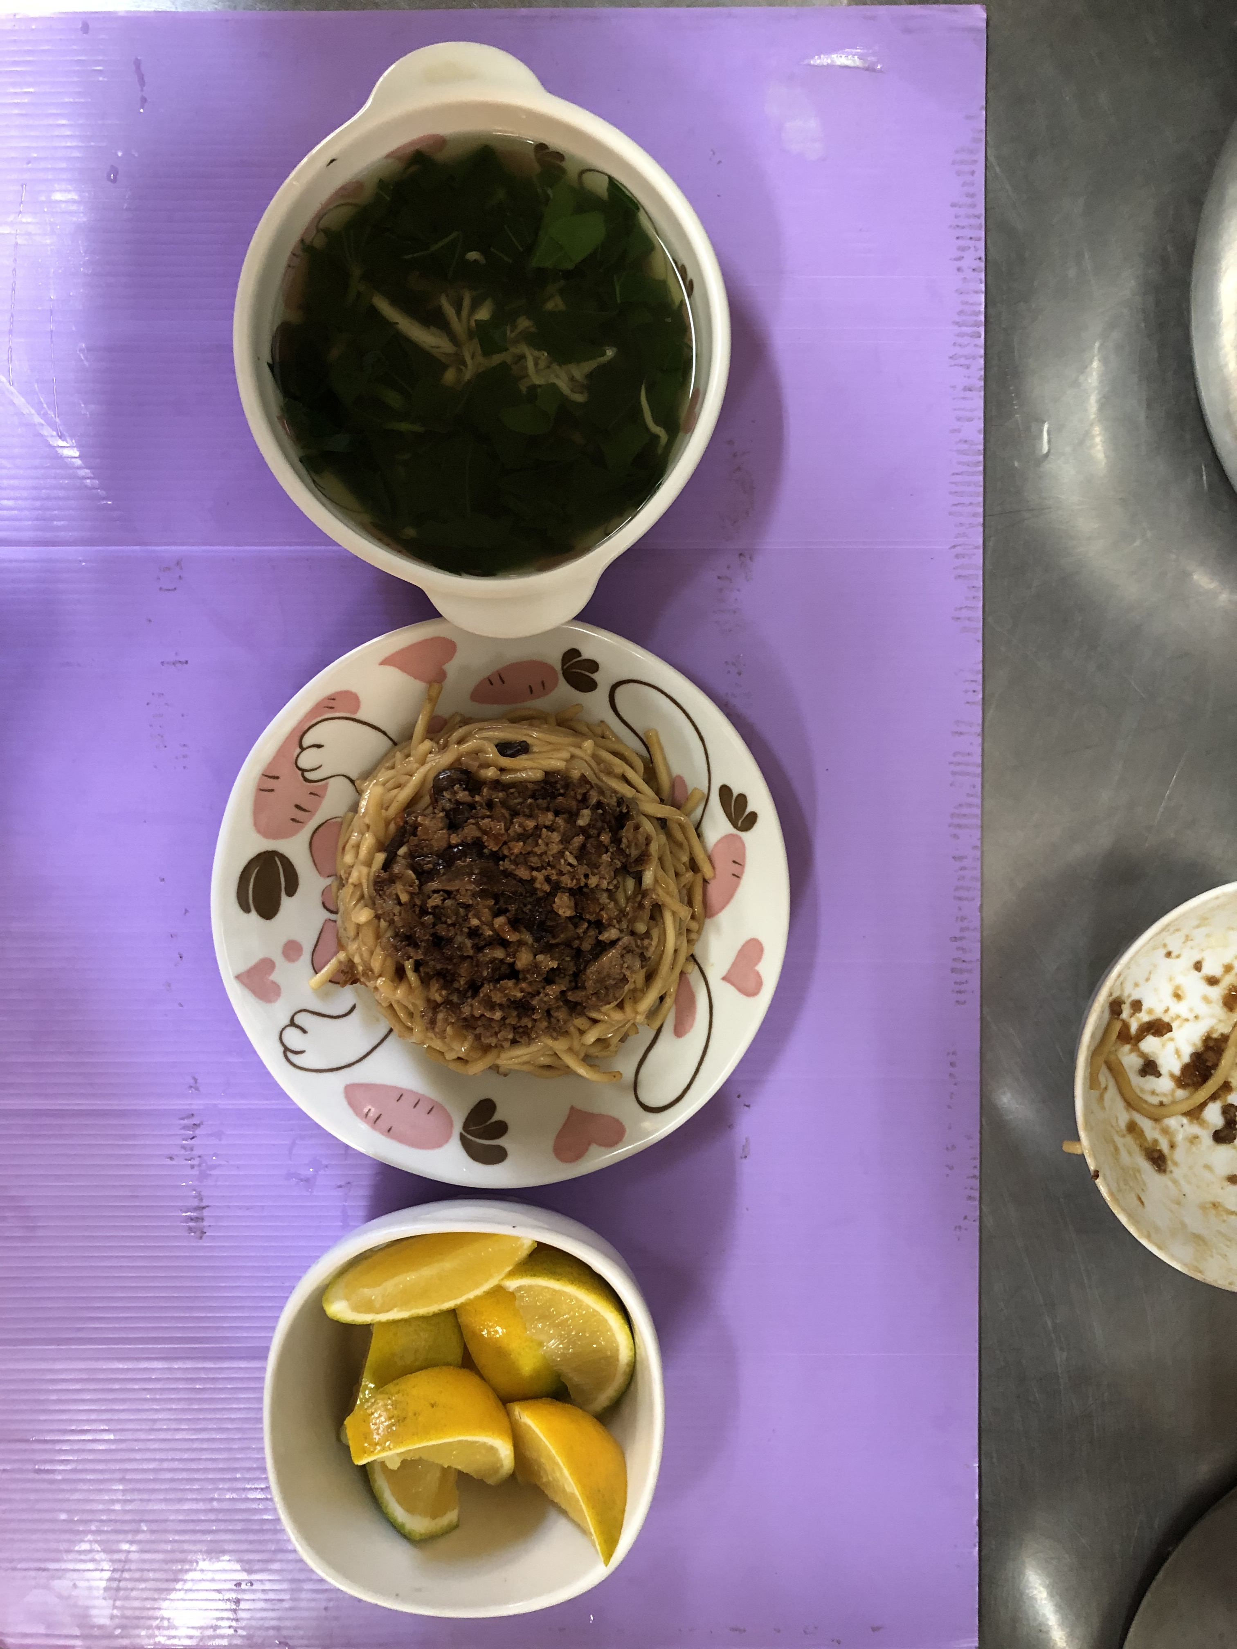
午餐(古早味炒麵、蔬菜吻仔魚湯、水果)

